ひとくちに 「頭痛」 と言っても様々なタイプがあります。

大きく分けると　“命に関わる頭痛”　と　“そうでない頭痛”　があるため、それぞれの頭痛に

合った対処が必要です。

Q.

頭痛が起きた場合、市販の痛み止めを飲めば良いですか？

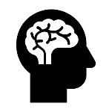

痛みのお話 『頭痛』 編

3年生

**おくすりナビ（２０１７年　８月号）**

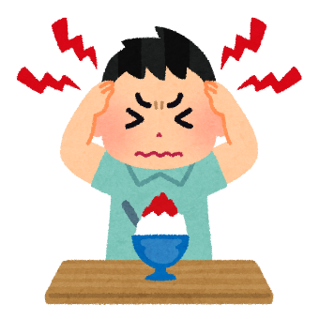

**～頭痛のタイプに合った対処法～**

→ 市販の痛み止めがきかない頭痛、寝込んでしまって学校へ行けないほどの頭痛

・頭痛： 決まった期間や時間帯に起こり、目の奥がはげしく痛む頭痛。

・中等度～重度の： 「ズキン、ズキン」 と脈に合わせたはげしい痛み。動くと痛みが増すだけでなく、

光を非常にまぶしく感じたり、音にかなり敏感になったり、強い吐き気を伴ったりする頭痛。

として、目の前にチカチカと光が見えることもあります。

これらの頭痛に市販の痛み止めはほとんど効かないので、病院へ行きましょう。医療用の痛み止めを用います。

→ 市販薬で対処できる頭痛

・軽度の片頭痛： 中等度～重度ほどではないが、「ズキン、ズキン」 と脈に合わせた痛みがあり、動くと痛みが増す頭痛。

・型頭痛： 肩こりなどからくる頭痛。

●そうでない頭痛

●命に関わる頭痛 （ケガや病気が原因で起こる頭痛）

**・頭を強くぶつけた後に起きた頭痛　 ・短時間で痛みがどんどん強くなり、その痛みが全くおさまらない頭痛**

**・突然の激しい頭痛 　　　 　 ・意識がもうろうとなったり、発熱や手足のしびれ、けいれんを伴う頭痛**

などが見られたら、**すぐに**病院へ行きましょう。

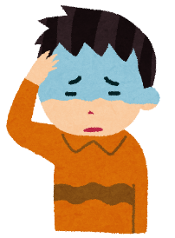

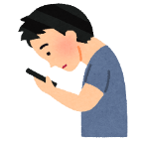

無理な姿勢で長時間過ごしていませんか？ 薬を飲まなくてもむように、

普段から適度に体を動かして、首や肩の筋肉を中心にほぐしましょう。

**不安や緊張を和らげる成分、**

**眠くなりやすい成分**

**胃が荒れるのを防ぐ成分**

**痛みを抑える成分**

アセトアミノフェン、アスピリン、

イソプロピルアンチピリン、エテンザミド、

イブプロフェン、ロキソプロフェンナトリウム水和物

市販の “痛み止め” の主な中身

**眠気や疲労感をとり、**

**頭の重い感じをやわらげる成分**



**「アスピリン」 や 「イブプロフェン」、「ロキソプロフェンナトリウム水和物」 などが含まれている痛み止めは、**

**15歳未満の人は飲むことができません！**

お家にある痛み止めを使ってみたら、イブプロフェンなどの成分が含まれていたということがあるかもしれません。自分で勝手に薬を

選んで飲んではいけません。日ごろ痛み止めを使うことがある人は、相談薬局、あるいは出張相談会で薬剤師に相談してみましょう！

作成・発行元

**《 －出張相談会－　 保健室に薬剤師が来ます 》**

おくすりナビ、医薬品や健康などについて、質問・相談が

ある人は保健室まで！

**●月●日　午後●時●分～●時●分**